Министерство науки и высшего образования Российской Федерации

ФГАОУ ВО «УрФУ имени первого Президента России Б.Н.Ельцина»

ИРИТ-РТФ

Центр ускоренного обучения

**ОТЧЕТ ПО ЛАБОРАТОРНОЙ РАБОТЕ N 5**

по дисциплине «Современные языки программирования»

Студент группы РИВ-210938у: Вахрушев Н.А.

Преподаватель: Архипов Н.А.

Екатеринбург 2023

Цель

Необходимо получить навыки работы с файлами средствами библиотеки функций ввода-вывода.

Ход работы

Ниже представлены блок схемы разработанных алгоритмов:

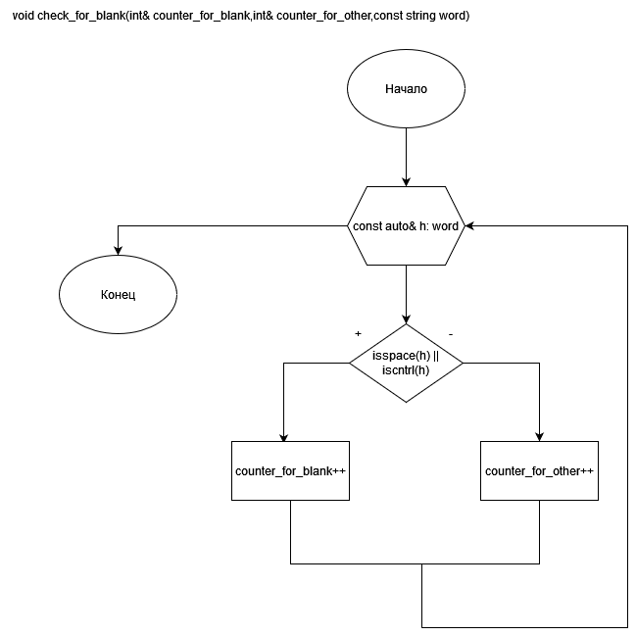

Рисунок 1 – Функция счета пустых символов

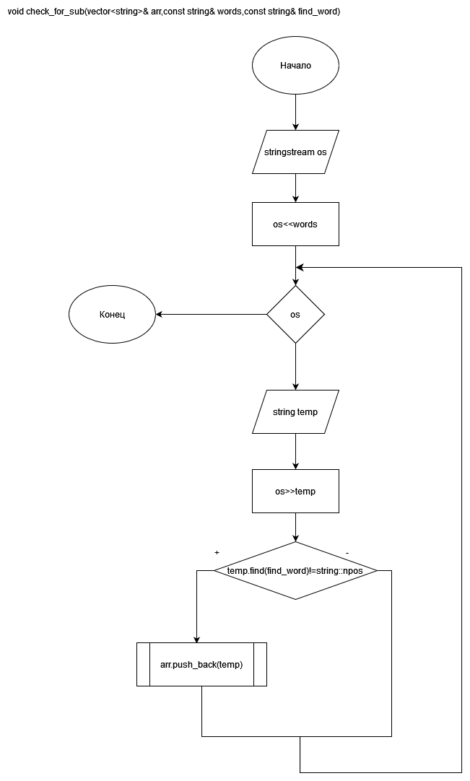

Рисунок 2 – Функция нахождения подстроки

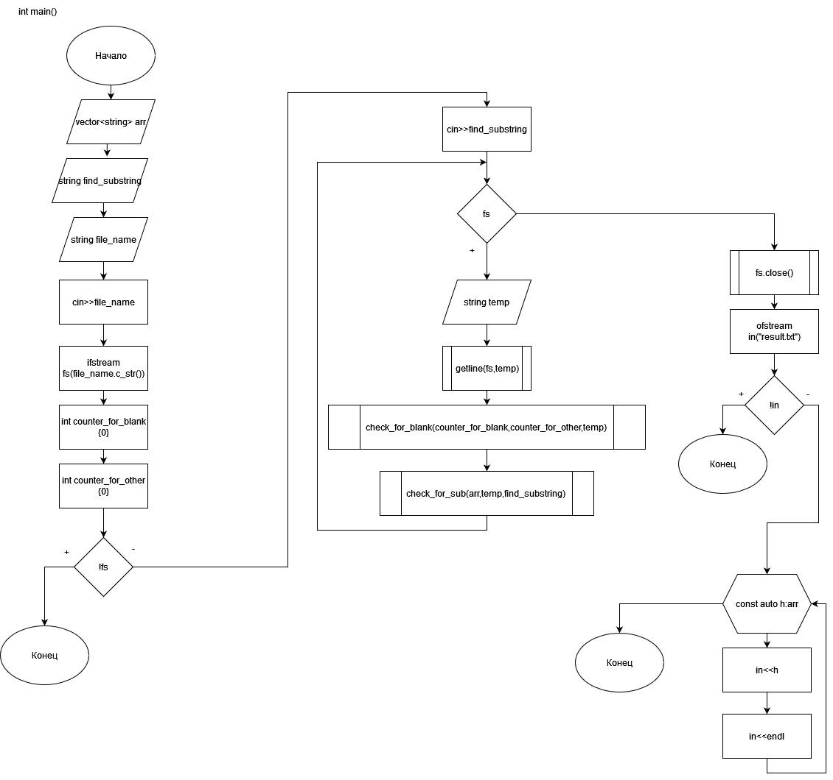

Рисунок 3 – Функция main для первого задания

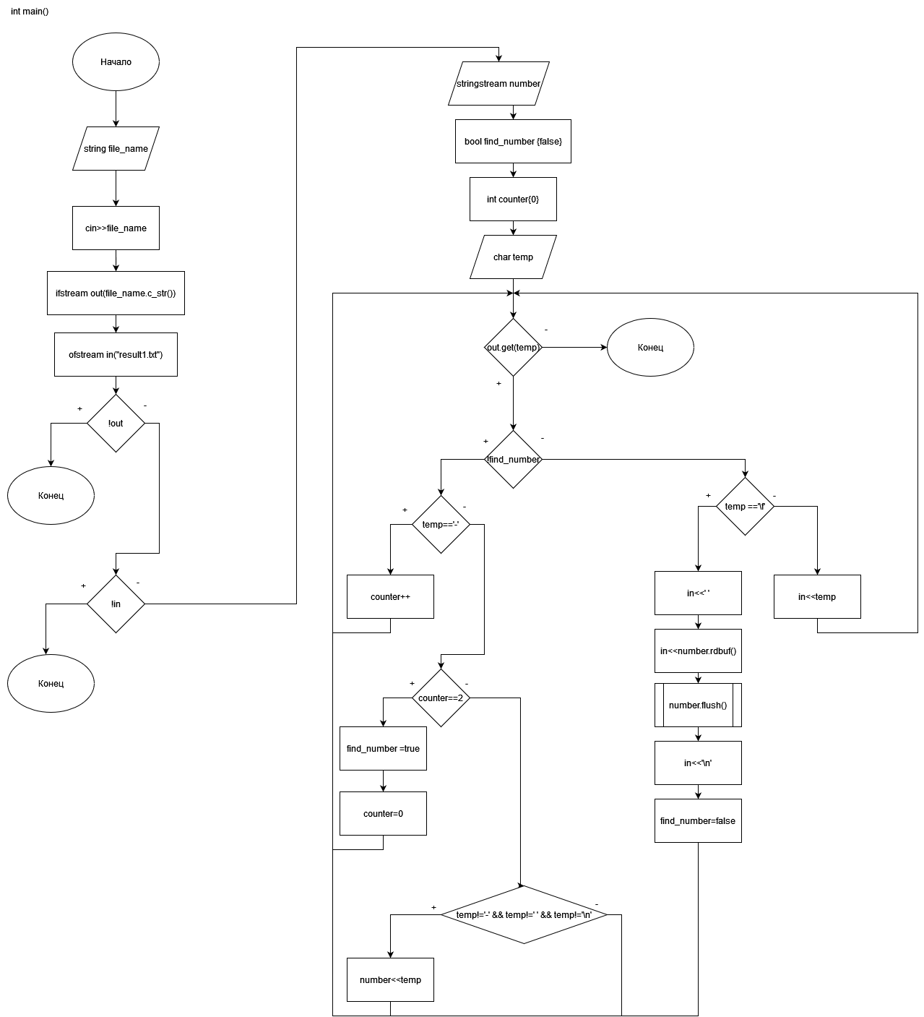

Рисунок 4 – Функция main для 2 задания

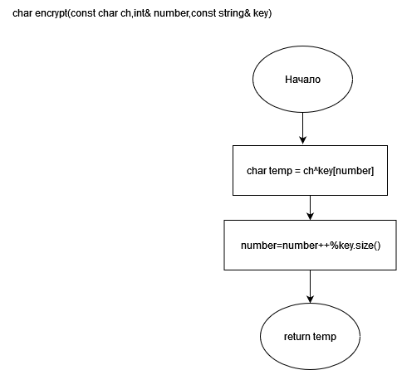

Рисунок 5 - Функция encrypt

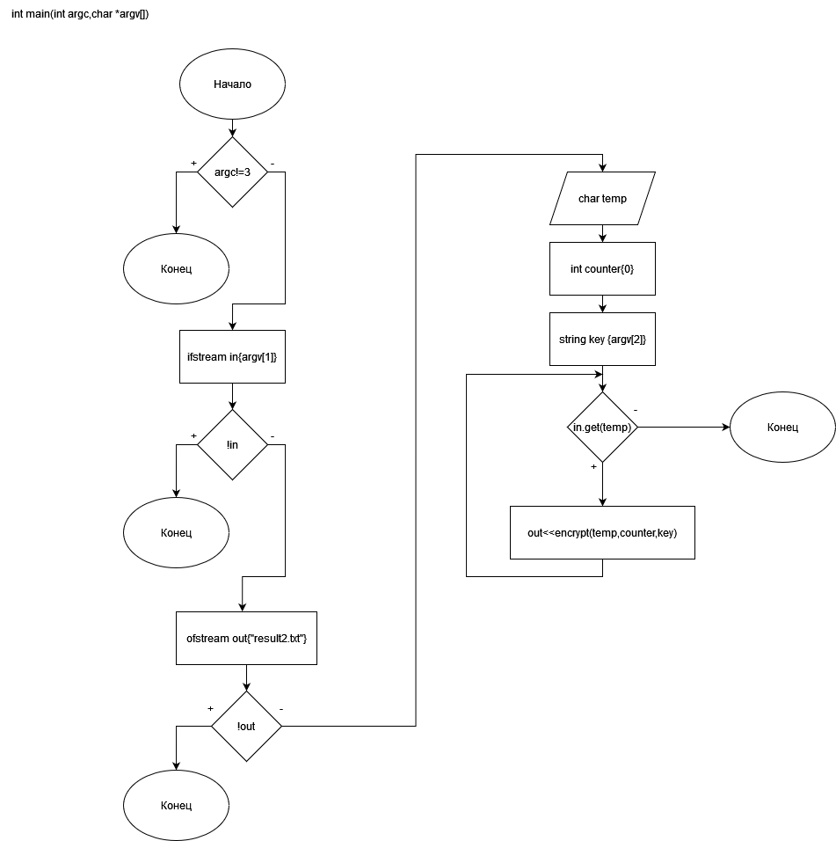

Рисунок 6 - Функция main для 3 задания

Ниже представлены листинги всех программ:

#include <iostream>

#include <fstream>

#include <string>

#include <vector>

#include <sstream>

using namespace std;

void check_for_blank(int& counter_for_blank,int& counter_for_other,const string word)

{

for(const auto& h: word)

{

if(isspace(h) || iscntrl(h)) counter_for_blank++;

else counter_for_other++;

}

}

void check_for_sub(vector<string>& arr,const string& words,const string& find_word)

{

stringstream os;

os<<words;

while(os)

{

string temp;

os>>temp;

if(temp.find(find_word)!=string::npos) arr.push_back(temp);

}

}

int main()

{

vector<string> arr;

string find_substring;

string file_name;

cout<<"File name: "<<endl;

cin>>file_name;

ifstream fs(file_name.c_str());

int counter_for_blank {0};

int counter_for_other {0};

if(!fs)

{

cout<<"File doesn't not exist"<<endl;

return -1;

}

cout<<"Find next substring:"<<endl;

cin>>find_substring;

while(fs)

{

string temp;

getline(fs,temp);

cout<<temp<<endl;

check_for_blank(counter_for_blank,counter_for_other,temp);

check_for_sub(arr,temp,find_substring);

}

cout<<"In this file " << counter_for_blank<<" blank characters"<<endl;

cout<<"And " << counter_for_other<<" other character"<<endl;

fs.close();

ofstream in("result.txt");

if(!in)

{

cout<<"Can't create file"<<endl;

return -1;

}

for(const auto h:arr)

{

in<<h;

in<<endl;

}

}

#include <iostream>

#include <fstream>

#include <string>

#include <sstream>

using namespace std;

int main()

{

string file_name;

cout<<"Enter file name"<<endl;

cin>>file_name;

ifstream out(file_name.c_str());

ofstream in("result1.txt");

if(!out)

{

cout<<"Can't find file"<<endl;

return -1;

}

if(!in)

{

cout<<"Can't create file for result"<<endl;

return -1;

}

stringstream number;

bool find_number {false};

int counter{0};

char temp;

while(out.get(temp))

{

if(!find_number)

{

if(temp=='-') {counter++;continue;}

if(counter==2){find_number =true;counter=0;continue;}

if(temp!='-' && temp!=' ' && temp!='\n')

{

number<<temp;

continue;

}

continue;

}

if(temp =='\f') {in<<' ';in<<number.rdbuf();number.flush();in<<'\n';find_number=false;continue;}

in<<temp;

}

}

#include <iostream>

#include <string>

#include <fstream>

using namespace std;

char encrypt(const char ch,int& number,const string& key)

{

char temp = ch^key[number];

number=number++%key.size();

return temp;

}

int main(int argc,char *argv[])

{

if(argc!=3){

cout<<"You should type only 2 argument"<<endl;

return -1;

}

ifstream in{argv[1]};

if(!in)

{

cout<<"Can't open file"<<endl;

return -1;

}

ofstream out{"result2.txt"};

if(!out)

{

cout<<"Can't create file"<<endl;

return -1;

}

char temp;

int counter{0};

string key {argv[2]};

while(in.get(temp))

{

out<<encrypt(temp,counter,key);

}

}

Вывод

В результате работы были приобретены навыки работы с файлами средствами библиотеки функций ввода-вывода.